PCI Repaflow® plus Vergussbeton
PCI Augsburg

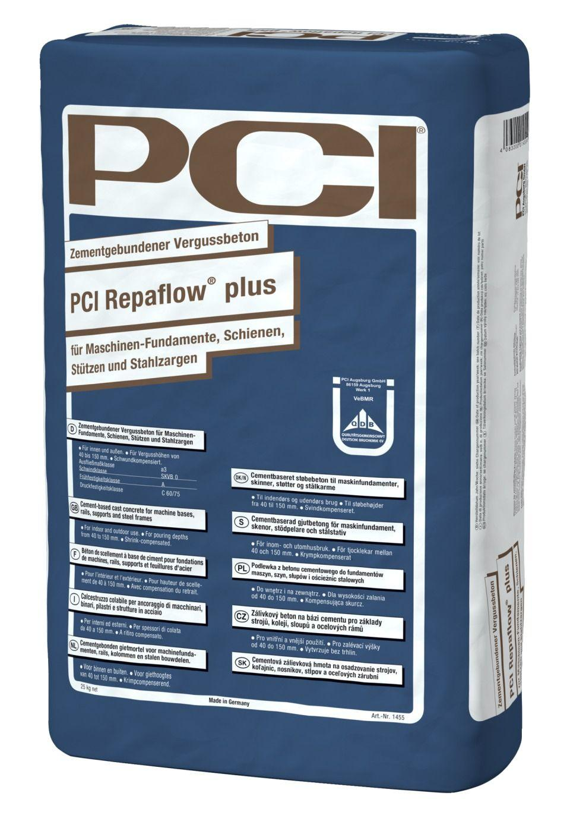Eigenschaften
GTIN:
4083200014554
HAN:
1455
Anwendung Mörtel
Vergussmörtel
Bindemittelbasis
Zement
Farbton
grau
Brandverhalten
A1
Verarbeitbarkeit
Handverarbeitung, Maschinenverarbeitung (pumpfähig)
Druckfestigkeit (N/mm²)
85,00
Korngröße (mm)
0,00 - 6,00
Temperaturbeständigkeit (°C)
-30,00 - 80,00
Verarbeitungstemperatur (°C)
5,00 - 30,00
Verarbeitungszeit (min)
90,00

